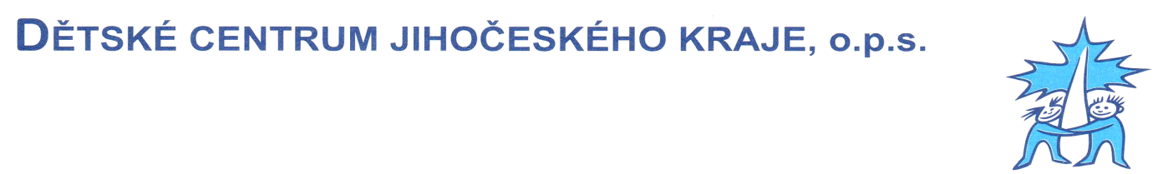Radomyšlská 336, 386 29 STRAKONICE IČ: 260 97 745 Bankovní spojení: 178 320 730 / 0600 Tel.: + 420 383 314 334 FAX.: 383 380 200 www.dcjk.cz e - mail: info@dcjk.cz, martin.karas.strakonice@seznam.cz, ________________________________________________________________________

Podací razítko: .....................................

ŽÁDOST
o umístění bud. pěstounů/osvojitelů v Dětském centru Jihočeského kraje, o.p.s. v rámci Sociální rehabilitace

Jméno a příjmení bud. pěstounky/osvojitelky: .......................................................................
Datum narození: .........................................................................................................................

Trvalé bydliště: ………………………………………………………………………...………
.......................................................................................................................................................
Telefon: .......................................................................................................................................

Jméno a příjmení bud. pěstouna/osvojitele: ............................................................................
Datum narození: .........................................................................................................................

Trvalé bydliště: ………………………………………………………………………...………
.......................................................................................................................................................
Telefon: .......................................................................................................................................

Děti bud. pěstouna/osvojitele, které budou v přímé péči žadatelů o NRP:

Jméno a příjmení: ……………………………………………………………………………..

Datum narození: ………………………………………………………………………………

Jméno a příjmení: ……………………………………………………………………………..

Datum narození: ………………………………………………………………………………

Odůvodnění žádosti o umístění v centru sociálně rehabilitačních služeb:

Souhlas se zpracováním osobních údajů
(v souladu se zákonem č. 101/2000 Sb., o ochraně osobních údajů)
Dávám souhlas pověřeným pracovníkům Dětského centra Jihočeského kraje, o.p.s. ke zpracování svých výše uvedených osobních údajů za účelem posouzení žádosti o umístění v rámci sociální rehabilitace, Radomyšlská 336, 386 29 Strakonice, a k uzavření smlouvy o ubytování.
Souhlas uděluji na dobu posuzování mé žádosti, na dobu následného užívání ubytování v centru sociálně rehabilitačních a také na dobu nutné archivace údajů podle stanovených zákonných norem.
Prohlašuji, že jsem veškeré údaje v této žádosti uvedl/a pravdivě a rovněž prohlašuji, že jsem se seznámil/a se zněním domácího řádu Dětského centra Jihočeského kraje, o.p.s..

Ve Strakonicích dne

Podpis žadatelů: ………………………………………………………………………………

Bankovní spojení: 178 320 730 / 0600 IČO: 260 97 745 Společnost je zapsána v rejstříku obecně prospěšných společností, vedeného Krajským soudem v Českých Budějovicích, oddíl O, vložka 118

